《繳費通知》

111學年度上學期
國中部註冊費
不發【紙本繳費單】
請自行上網登入後完成繳費
詳見下方繳費說明

繳費期間：2022.8.30(二)~2022.9.12(一)

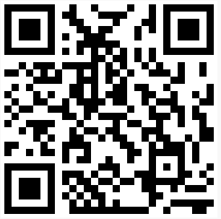
繳費說明
https://ppt.cc/fHzLIx

如有問題，請洽總務處出納組(02)27075215#314

